# Conjunto de instrumentos Youth4Foresight

# OUTUBRO DE 2024

0

# Entrar na mentalidade de futuros

**Objetivo:** esta série de exercícios curtos destina-se a estimular a criatividade dos participantes e a levá-los a pensar sobre o futuro sem pressão, normalmente antes da sua primeira experiência numa atividade de prospetiva.

**Tempo necessário:** 30-45 minutos

**Nível de dificuldade:** fácil

# Exercício n.º 1. A máquina do tempo (10-15 min.)

Compreender as nossas próprias expectativas e aspirações para o futuro é um primeiro passo crucial na reflexão sobre os futuros. Este exercício ajudá-lo-á a esclarecer a forma como vê o futuro e como esta perceção está em consonância com o futuro que gostaria de ver. Ao explorar estas perspetivas, estará mais bem equipado para participar em debates significativos e num planeamento estratégico.

Neste exercício, os participantes serão convidados a refletir sobre duas questões fundamentais:

* **Como pensam que será o futuro em 2050?**
* **Como gostariam que fosse o futuro em 2050?**

Em seguida, cada participante partilhará as suas reflexões, escrevendo-as em notas *post-it* que serão colocadas num quadro da Miro. Esta abordagem permite uma representação visual das perspetivas de cada pessoa e contribui para uma exploração coletiva das possibilidades de futuro.

# Exercício n.º 2. Imagens do futuro (10-15 min.)

Neste exercício, refletiremos sobre a forma como as pessoas imaginaram o futuro no passado e como isso influenciou o nosso presente. Salientando e analisando as atuais visões predominantes do futuro, quem as está a impulsionar e como poderíamos promover imagens alternativas.

Os participantes refletirão sobre as seguintes questões:

1. **ANTIGAS IMAGENS DO FUTURO**

**Por que razão pensam que o autor imaginou o futuro desta forma?** Os participantes debaterão as descrições de visões retrofuturistas do passado, explorando as razões e os contextos que podem ter influenciado estes retratos e a forma como estas imagens influenciaram o nosso presente.

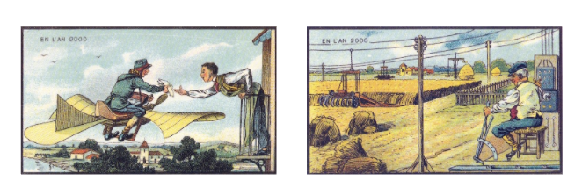

Jean-Marc Côté (1901)

1. **ATUAIS IMAGENS PREDOMINANTES DO FUTURO**

**Hoje em dia, quais são as imagens mais comuns do futuro? Na vossa opinião, quem tem mais influência na promoção destas imagens?** Os participantes examinarão as imagens fornecidas e debaterão o tipo de futuro que representam, tendo em conta quem poderá ter mais influência na promoção destas visões.

**Hoje em dia, quais são as imagens mais comuns do futuro da vossa região ou do vosso país?** Os participantes identificarão e debaterão retratos contemporâneos do futuro relevantes para a sua própria região ou país.

1. **IMAGENS ALTERNATIVAS DO FUTURO**

**Alguma vez refletiram sobre a forma como os diferentes países, culturas, religiões e minorias imaginam o futuro?** Os participantes irão ponderar as motivações e os contextos que conduziram a estas representações do futuro e refletir sobre a forma como as nossas visões moldam o que o futuro se torna. Também irão debater se estão a ser incluídas diversas vozes no processo de imaginação do futuro e de que forma esta inclusão, ou a falta desta, pode afetar o futuro que criamos.

# Exercício n.º 3. Revelar incertezas (10-15 min.)

Neste exercício, os participantes irão refletir sobre os seus pressupostos sobre o futuro, avaliando a probabilidade de vários eventos (cinco a sete exemplos) que possam ou não ocorrer, enraizados nas tendências atuais. Irão ponderar a forma como estes potenciais eventos poderiam manifestar-se na sua região e/ou país. Não são necessários conhecimentos especializados. Os participantes são incentivados a basear-se nas suas próprias experiências e a contribuir com as suas perspetivas únicas. O exercício visa revelar incertezas e desafiar noções diferentes ou muito semelhantes (pensamento de grupo) preconcebidas sobre o futuro.

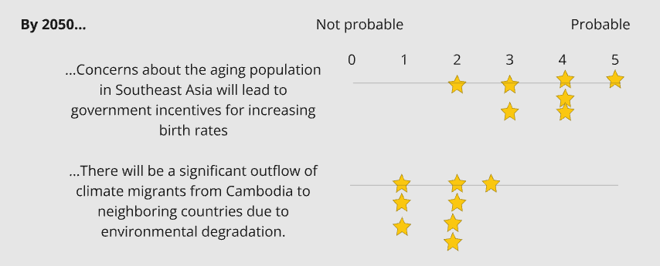

# Ligações úteis

* [Quadro da Miro](https://miro.com/app/board/uXjVM3Wk9pg=/?moveToWidget=3458764564905506512&cot=14)
* [Vídeo «Introdução à prospetiva»](https://www.youtube.com/watch?v=MZbez2NVmP8&feature=youtu.be)